

Expopriority-2012 завершил свою работу

03.12.12 г.
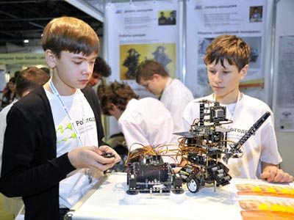
В Москве завершился IV Международный форум по интеллектуальной собственности «Expopriority-2012». Он был организован Торгово-промышленной палатой России и Центральным выставочным комплексом «Экспоцентр» при активном содействии Совета Федерации ФС РФ и Федеральной службы по интеллектуальной собственности РФ.
Идею проведения форума поддержали Всемирная организация интеллектуальной собственности (WIPO), Международная торговая палата (ICC), Международная федерация ассоциаций изобретателей (IFIA), Международная федерация выставочного и конгрессного сервиса (IFES), Российский союз выставок и ярмарок (РСВЯ). Составной частью форума «Expopriority-2012» традиционно являются конгресс по интеллектуальной собственности, международная выставка инновационных продуктов и технологий и конкурс инноваций российских производителей.
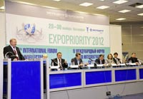Генеральный директор ЦВК «Экспоцентр» Сергей Беднов отметил во время церемонии открытия, что тематика форума расширилась. Кроме того, практика показала, что нужны не только дискуссии, но и демонстрация практического проявления проблемы. По словам Сергея Беднова мировые убытки правообладателей от контрафакта составляют 800 млрд долларов.
Генеральный секретарь российского национального комитета Международной торговой палаты Татьяна Монэген отметила, что ущерб, причиненный подделками, обходится российскому бюджету приблизительно в 3 млрд долларов ежегодною. Однако, начиная с 2006 года, процент контрафакта у нас в стране неуклонно снижается.
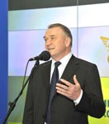В ходе брифинга, который состоялся после пленарного заседания, на вопросы представителей прессы ответили президент ТПП РФ Сергей Катырин и генеральный директор ЦВК «Экспоцентр» Сергей Беднов. Сергей Катырин, в частности, отметил, что организаторы форума решали три задачи: показать, что у России есть и развиваются интеллектуальные ресурсы, представить новые разработки, услуги, технологии и, наконец, представить проблемы и сложности, существующие сегодня в этой сфере, тем, кому по долгу службы положено поддерживать новые идеи и инновационные разработки.
Очень важно, сказал президент ТПП РФ, что на выставке организован консультационный центр, где авторам идей и инновационных замыслов подробно и конкретно объясняют, как начать реализацию замысла и заручиться поддержкой, в том числе и материальной, как двигаться от возникновения идеи до ее воплощения в готовое изделие и как его выводить на рынок.
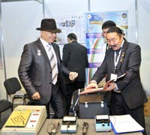В этом году выставка объединила свыше 150 участников. Это производители и разработчики ноу-хау – предприятия, проектные институты, университеты, научные центры, вузы, а также институты инфраструктуры поддержки и продвижения инновационных решений – инвестиционные и венчурные фонды, стартапы, технопарки.
Особое место заняли на выставке наукограды. В рамках форума проведена обширная молодежная программа.
На Expopriority-2012 был представлен новый проект «Экспоцентр за выставки без контрафакта», направленный против незаконного копирования новых разработок, представленных на выставках. Для молодых изобретателей, ученых – всех, кто хочет найти партнеров, инвесторов, разработана специальная молодежная программа. Она предусматривает льготные условия экспонирования. Еще на форуме впервые опробована новая обучающая программа «Инновационный лифт». Она позволит изобретателям пройти все этапы реализации своих замыслов – от идеи до выпуска промышленного образца.
Алексей Беев,
Фото: Сергей Губин,
ТПП-Информ

